D121211080  
Ahmad Sultani Dayanullah

Tugasa Algoritma dan Struktur Data 3

**PROGRAM** **Biaya_Telpon**

{Menghitung biaya telpon interlokal dengan biaya administrasi 500}

**DEKLARASI**

**constant** MAX : **integer** = 50

waktu, biaya : **integer**

nama, kota : **string**

ulang : **character**

**ALGORITMA**

repeat

biaya 🡨 500

read(nama, kota, waktu)

if (waktu ≤ 2) then

biaya 🡨 biaya + 4000

else

if (waktu ≤ 6) then

biaya 🡨 biaya + waktu*2000

else

if (waktu ≤ 9) then

biaya 🡨 biaya + (waktu+6)*1000

else

biaya 🡨 biaya + (2*waktu-3)*1000

endifs

endif

endif

write(nama, kota, waktu, biaya)

until ulang ≠ 'Y' or ulang ≠ 'y'

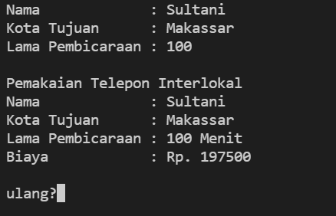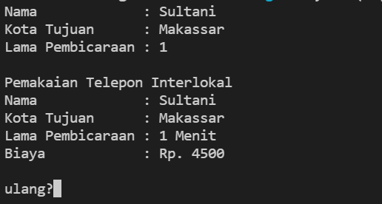

WAKTU ≤ 9  
?

BIAYA 🡨 BIAYA + (2*WAKTU-3)*1000

MULAI

BIAYA 🡨 500

BACA NAMA, KOTA, WAKTU

WAKTU ≤ 2  
?

WAKTU ≤ 6  
?

BIAYA 🡨 BIAYA + 4000

YA

TIDAK

YA

BIAYA 🡨 BIAYA + WAKTU*2000

TIDAK

YA

TIDAK

BIAYA 🡨 BIAYA + (WAKTU+6)*1000

YA

ULANG = ‘Y’   
?

BACA ULANG

SELESAI